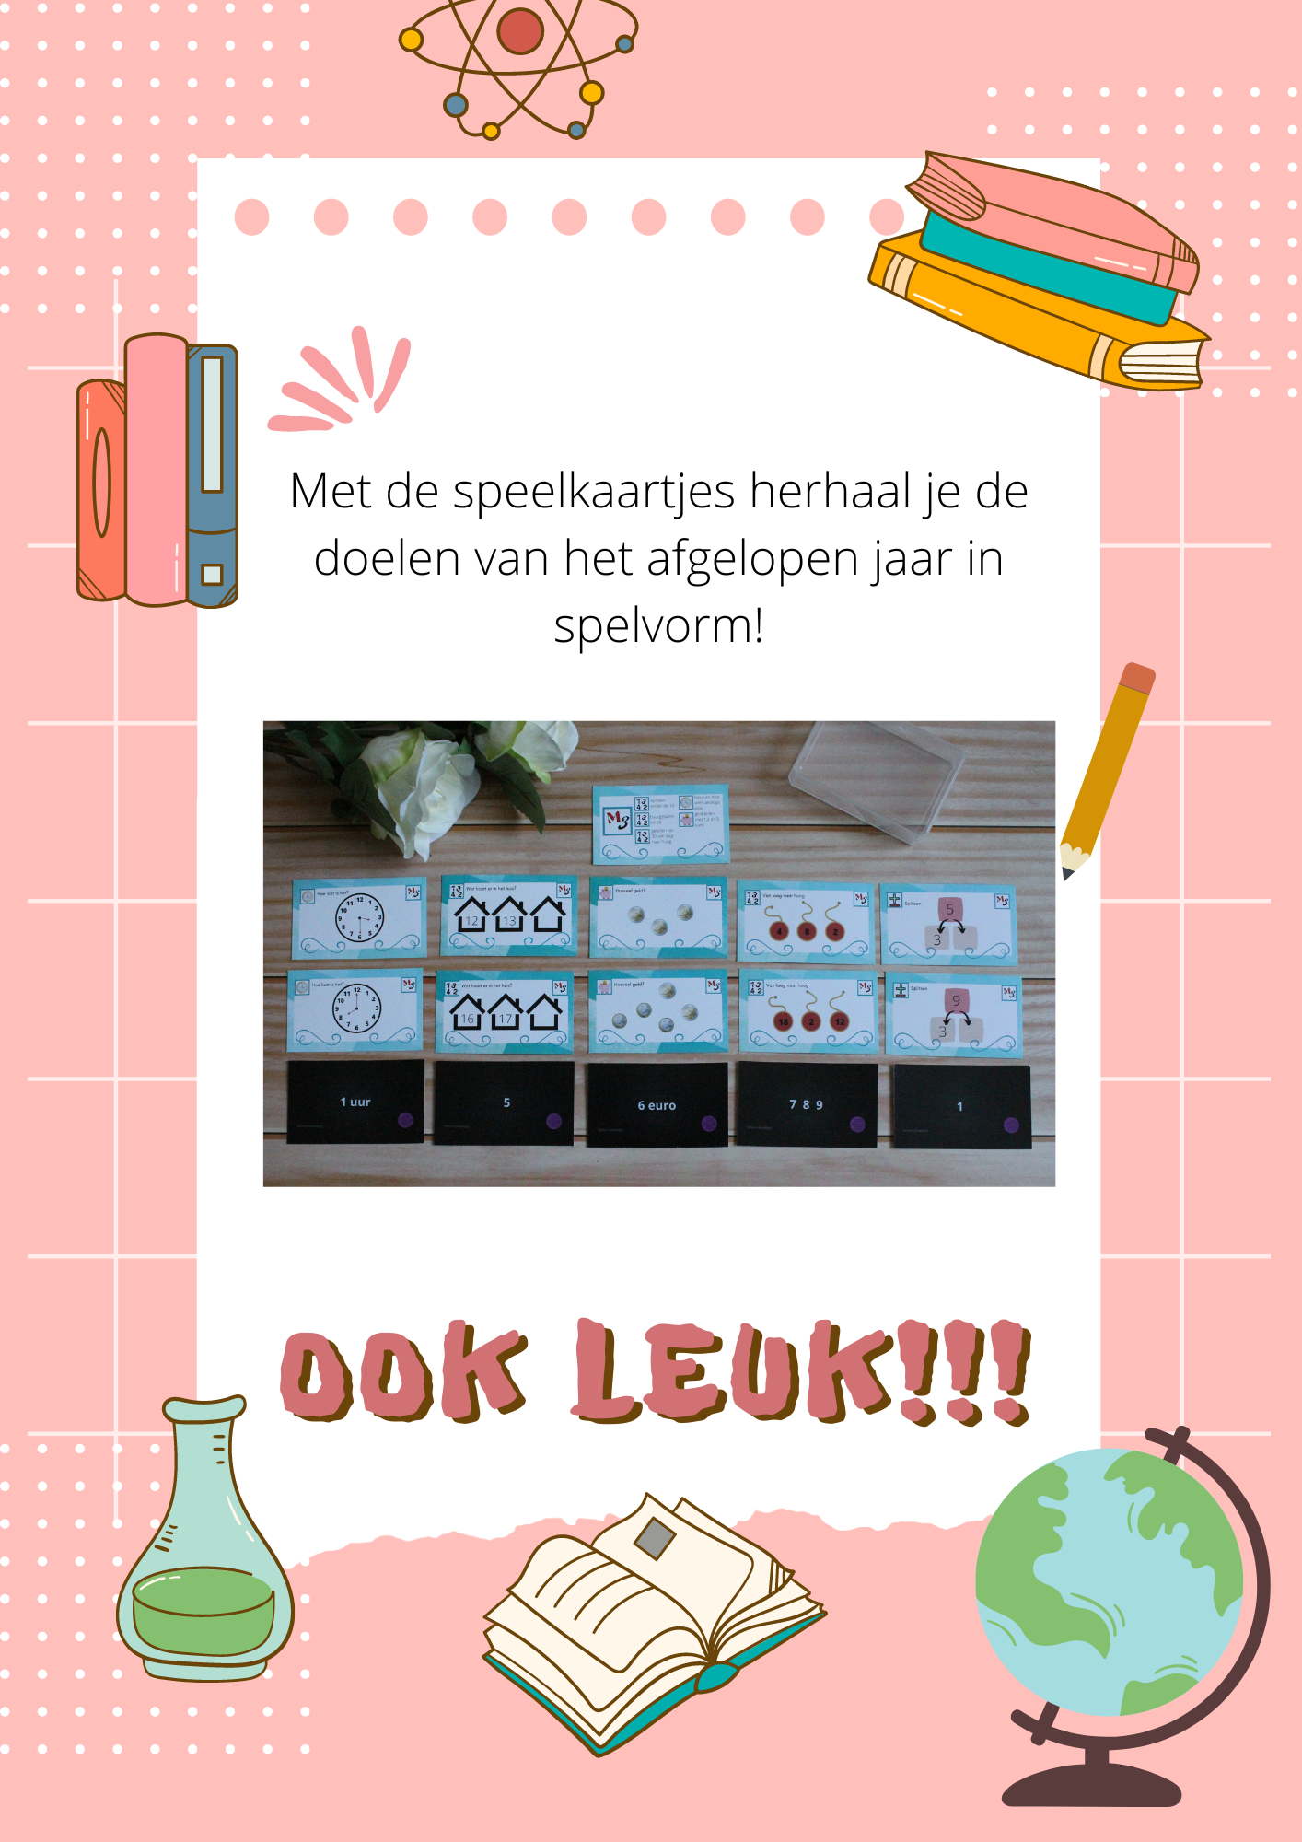
Over welk pretpark gaat de tekst?

Wat was de eerste attractie van de Efteling?

Hoe gingen bezoekers naar binnen in het Spookslot?

Wat krijg je van de muziek en speciale effecten?

Hoe werd het spookslot vroeger genoemd?

Wanneer kon je voor het laatst in het spookslot?

Welke muziek was er te horen in spookslot?

Wat gaan ze nu doen met het spookslot

Hoe heet de nieuwe attractie?

Wat kost de nieuwe attractie?

Wanneer moet de nieuwe attractie klaar zijn?

Wat war er te zien in het spookslot?

Wat was er allen in de Efteling, voordat het spookslot kwam?

Waarom gaat het spookslot weg?

Wat voor soort attractie wordt de nieuwe attractie?

Wat gebeurt er nu met de spullen uit het spookslot?

